Der Blutkreislauf

- Beschreibe an den aufgeführten Stationen stichpunktartig die Vorgänge des Blutkreislaufes.
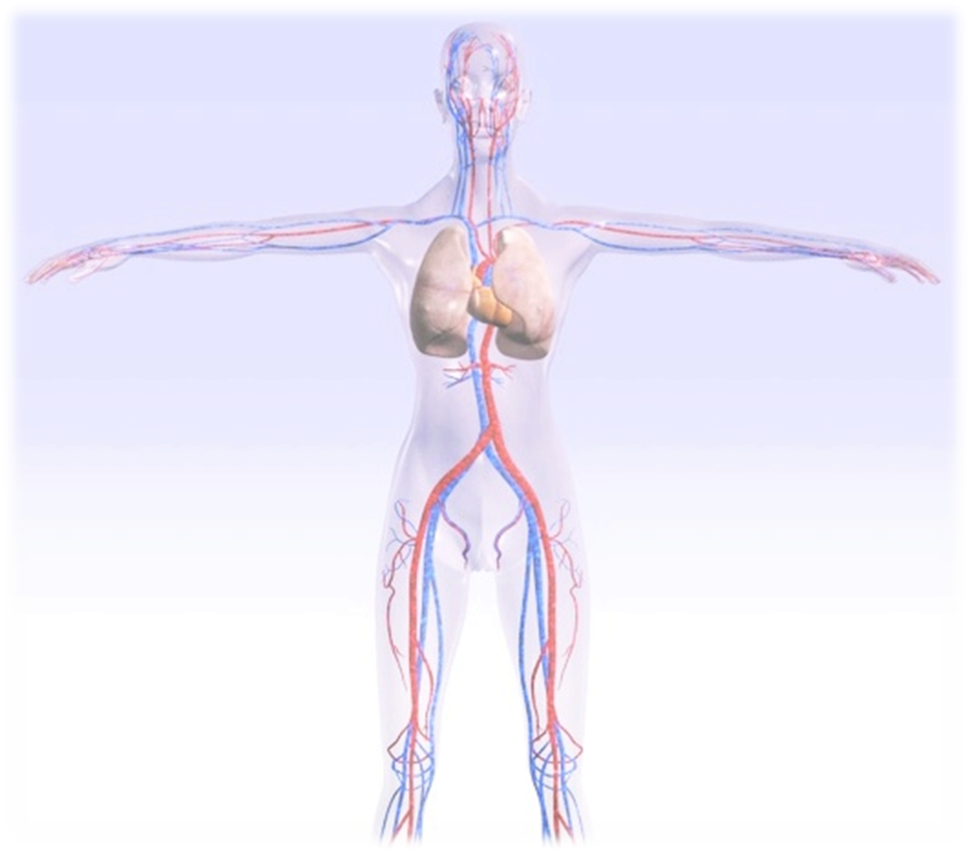
Station 1: Lunge

Station 2: Herz

Station 3: andere Organe

Station 4: Herz

Station 5: Lunge

- Im Film wird zwischen einem großen und einem kleinen Blutkreislauf unterschieden. Erkläre, was darunter zu verstehen ist?
________________________________________________________________________________
________________________________________________________________________________
________________________________________________________________________________

